МИНИСТЕРСТВО НАУКИ И ВЫСШЕГО ОБРАЗОВАНИЯ РОССИЙСКОЙ ФЕДЕРАЦИИ
Федеральное государственное бюджетное образовательное учреждение высшего образования
«КУБАНСКИЙ ГОСУДАРСТВЕННЫЙ УНИВЕРСИТЕТ»
(ФГБОУ ВО «КубГУ»)

Факультет управления и психологии
Кафедра общего, стратегического, информационного менеджмента и бизнес-процессов

КУРСОВАЯ РАБОТА

СОЗДАНИЕ РЕЛЯЦИОННОЙ БАЗЫ ДАННЫХ ПРЕДПРИЯТИЯ НА ПРИМЕРЕ МУЗЫКАЛЬНОГО МАГАЗИНА «МУЗТОРГ»

Работу выполнил ___________________________________ О.А. Максименко

Направление подготовки 46.03.02 Документоведение и архивоведение
Профиль «Организационное проектирование документационного обеспечения управления в организации»
Научный руководитель,
доцент, канд. экон. наук, доцент_____________________ М.А. Мирошниченко

Нормоконтролер,
доцент, канд. экон. наук, доцент____________________ М.А. Мирошниченко

Краснодар
2022
СОДЕРЖАНИЕ

Введение…………………………………………………………………………...3
1 Анализ информационных систем для магазинов музыки и музыкальных инструментов ……………………………………………………………………..5
1.1 Роль информационных систем для магазинов музыки и музыкальных инструментов………………………………………………………………....5
1.2 Возможности и недостатки информационных систем для магазинов музыки и музыкальных инструментов……………………………………..6
1.3 Анализ информационной системы магазина «Музторг»……………10
1.4 Роль информационных систем в продвижении музыки……………..12
2 Разработка и внедрение базы данных в магазине «Музторг»……………..15
2.1 Создание реляционной базы данных для магазина «Музторг»: таблицы, схема данных…………………………………………………….15
2.2 Разработка форм, запросов, отчетов базы данных для магазина «Музторг»…………………………………………………………………...18
2.3 Внедрение базы данных в магазине «Музторг». Оценка ее эффективности………………………………………………………………22
Заключение ...........................................................................................................23
Список использованных источников .................................................................24

ВВЕДЕНИЕ

В эпоху постиндустриального общества работа с информацией приобретает все более глобальный масштаб. Это связано с возрастанием значения информации и ее ценности. Со временем к слову «информация» стали добавляться другие слова, связанные с информационными процессами, обработкой, защитой и использованием информации в различных целях. Одновременно с повышением значимости информации в жизни общества происходило поэтапное развитие технологий, без которых информационные процессы было бы трудно осуществить.
Одной из технологий, созданных для обеспечения эффективности работы с данными стала реляционная база данных, которая считается одной из важнейших инноваций в наши дни. База данных – это совокупность сведений об объектах предметной области, их свойствах и взаимосвязях. В настоящее время многие компании и крупные учреждения используют БД для внесения, хранения и систематизации информации. Безопасность, удобство хранения, скорость и упрощение поиска – одни из тех критериев, которые ставятся во главе угла современных БД, без которых работа с информацией была бы невозможна.
Актуальность темы обусловлена необходимостью работы с данными клиентов, сбора информации о товарах и поставщиках, а также ее защиты и систематизации. Наличие базы данных магазина обеспечит эффективность в работе с информацией.
Цель работы – создание базы данных «Музыкальные инструменты» для магазина «Музторг».
Объект исследования: база данных магазина музыкальных инструментов.
Предмет исследования – информационные системы в музыкальном бизнесе.
Задачи исследования:
1) Выявить необходимость разработки базы данных для магазина;
2) Разработать свою базу данных с полным описанием элементов;
3) Обосновать эффективность базы данных;
4) Выяснить значение баз данных и информационных систем.

1 Анализ информационных систем для магазинов музыки и музыкальных инструментов

1.1 Роль информационных систем для магазинов музыки и музыкальных инструментов

Современные БД приобрели свое значение во многом благодаря теории реляционных баз данных, создателем которой является английский ученый Эдгар Кодд. В период, когда была сформирована основная идея и уже существовали первые прототипы, Кодд был несогласен с некоторыми разработчиками, позиционирующими свое ПО как базы данных с реляционной технологией, или БД использующие язык SQL, разработанный компанией IBM, поскольку они отходили от первоначальной концепции. И в 1985 г. он предложил несколько критериев, которым должна соответствовать реляционная база данных, назвав ее «12 правил». Они были опубликованы в журнале ComputerWorld. В последствии технология БД приобрела большую популярность, и она по-прежнему остается актуальной в вопросе обеспечения информационных процессов [8].
Многие предприятия и организации, как в коммерческой так и в некоммерческой сфере для наиболее эффективного обеспечения своей деятельности используют современные информационные технологии. И сфера музыкального бизнеса также не может обходится без них. Магазин, занимающийся продажей инструментов, имеет свой собственный ассортимент, где содержится информация о серийном номере, названии товара, производителе, цене и т.д. Поэтому здесь никак нельзя обойтись без решения проблем систематизации, хранения и обновления данных.
База данных всегда включает в себя данные из какой-либо предметной области и группу объектов, которые содержат эти данные. Такие группы принято называть сущностями. И поскольку будущая БД будет создана для сферы торговли, то сущностями в данном случае будут объекты: продавец, покупатель, поставщики, товары и т.д. [9].
Вообще, информация о каждом отдельном товаре может включать в себя большое число характеристик, не имеющих большой ценности для потребителя, но при этом считаться важной в других, более конкретных целях. К примеру, поставщикам и курьерам необходима информация о габаритах товара и его весе, поскольку это повлияет на стоимость его доставки до магазина. Потребитель при этом может интересоваться любыми характеристиками, но вес определенного товара может не играть для него большого значения. Зато довольно часто он может обращать внимание на цвет товара или материал из которого он сделан.
В то же время для продавца является важным отслеживание изменений в ассортименте магазина и количестве проданных и закупленных товаров, а также цен на них. Помимо этого в базе данных будут обновляться данные о клиентах и заказах. Когда клиенту необходимо получить товар, которого на момент времени нет в магазине, то он оформляет доставку этого товара, после чего оплачивает его при получении в магазине.
Таким образом, благодаря функционирующей системе БД продавец сможет вовремя получить актуальную информацию о товарах и заказах, что повышает эффективность продаж.

1.2 Возможности и недостатки информационных систем для магазинов музыки и музыкальных инструментов

В настоящее время существует множество различных СУБД. Разработчики создавали системы со своими индивидуальными особенностями, достоинствами и недостатками. На сайте DB-Engines представлен рейтинг СУБД, в который входят несколько сотен программных продуктов (табл. 1). Однако первые места преимущественно возглавляют системы от крупных компаний, являющихся лидерами в IT индустрии, и получившие широкое распространение [15].
Есть несколько классификаций, на которые делятся СУБД. В первую очередь это вид программы, характер использования и модель данных. Если говорить о модели данных БД, делятся на реляционные и нереляционные. В реляционной БД информация хранится в виде таблицы. Использование реляционной модели предполагает возможность поиска элементов с помощью уникальных идентификаторов: имени столбца и первичного ключа. Для построения логической связи между строками и ячейками разных таблиц используются внешние ключи. Для управления реляционными базами данных используется язык SQL (Structured Query Language – структурированный язык запросов). Изначально SQL был инструментом работы пользователя с базой данных, однако со временем язык усложнился и стал скорее инструментом разработчика, чем конечного пользователя. Его рекомендуется использовать при необходимости обработки большого количества сложных запросов. К реляционным СУБД относят Microsoft Access, Clipper, IBM DB 2 и т.д. [7].
Нереляционная БД – это база данных, в которой используется не табличная структура, а модель хранения, которая создана для определенных задач. Форма хранения данных может быть разной: граф, документ JSON, или пара «ключ-значение». В качестве примера можно привести несколько программных продуктов, использующих разные модели данных, и их краткую характеристику.
A) Access
Реляционная система, которая популярна как в нашей стране, так и за рубежом. Одним из преимуществ работы с ней является то, что даже неопытный пользователь способен создать в программе свою базу данных. В Access поддерживаются разнообразные всплывающие и многоуровневые меню, работа с окнами и мышью, реализованы функции низкоуровневого доступа к файлам, управления цветами, настройки принтера, представления данных в виде электронных таблиц и т. п. Также присутствуют мастера для создания запросов, форм, отчетов и т.д. [7].
B) Redis
Это нереляционная СУБД с открытым исходным кодом. Основными преимуществами являются скорость обработки данных, есть несколько вариантов структурирования данных: списки, наборы и хэши. Из недостатков выделяется:
1. Зависимость от объема оперативной памяти – в случае превышения допустимого объема система работает нестабильно;
2. Отсутствие поддержки языка запросов и совместимости с другими типами данных [5];
C. MySQL
Считается одной из самых распространенных реляционных СУБД. Достоинствами являются:
1. Совместимость с Windows, Mac OS, Linux и т.д.;
2. Удобство эксплуатации и простая структура;
3. Выбор различных движков для системы хранения, что позволяет менять ее функционал;
4. Поддержка большого количества типов таблиц.
Кроме того, это надежная бесплатная система с простым интерфейсом и возможностью синхронизации с другими базами данных. В совокупности эти факторы позволяют использовать MySQL как крупным корпорациям, так и небольшим компаниям.
Среди недостатков можно перечислить:
1. Отсутствие возможности масштабирования в случае увеличения БД;
2. Не полное соответствие стандартам языка SQL [4].
D) Oracle
Данная система занимает лидирующее положение на рынке СУБД. Достоинствами являются:
1. Возможность работы на большинстве операционных систем;
2. Регулярные обновления и использование облачных технологий;
3. Безопасность и отказоустойчивость.
Недостатки:
1) Высокая стоимость лицензии;
2) Высокие технические требования. Необходимо наличие мощного оборудования для стабильной работы системы.
3) Требуется дополнительное обучение для запуска и работы с системой [5].

Таблица 1 – Рейтинг баз данных, по данным зарубежного сайта DB-Engines (июнь 2021 г.) [15]

 | Разработчик | Лицензия | Написана на
Oracle | Oracle Corporation | Проприетарная | Assembly, C, C++
MySQL | Oracle Corporation | GPL v2 или проприетарная | C, C++
Microsoft SQL Server | Microsoft Corporation | Проприетарная | C, C++
PostgreSQL | PostgreSQL Global Development Group | Лицензия PostgreSQL (бесплатное ПО с открытым исходным кодом, либеральная лицензия) | C
MongoDB | MongoDB Inc. | Различные варианты лицензирования | C++, C, JavaScript
Redis | Salvatore Sanfilippo | Лицензия BSD | ANSI C
DB2 | IBM | Проприетарная EULA | Assembly, C, C++
Elasticsearch | Shay Banon | Проприетарная | Java
Microsoft Access | Microsoft Corporation | Пробное ПО

Таким образом, при внедрении СУБД в организации существует множество вариантов выбора. Необходимо определиться, будет ли та или иная система удобна для пользователя и будет ли иметь необходимые функции и возможности, которые понадобятся в работе.

1.3 Анализ информационной системы магазина «Музторг»

Для построения корпоративных информационных систем в настоящее время широко используется объектно-реляционная СУБД Oracle, которая характеризуются высокой производительностью, надежностью и отказоустойчивостью и занимает лидирующее положение на рынке СУБД. Данная система работает на языке SQL и предлагает прогрессивные технические решения. Система постоянно развивается и внедряет новые технологии, зарекомендовав себя как надежная и функциональная. Из других плюсов можно назвать возможность работы с большим объемом данных и .
Но основным достоинством системы является ее защищенность. В OracleDatabase используется различные инструменты для обеспечения информационной безопасности. Этот набор инструменты называются OracleNet Services, включающий в себя: OracleNet , OracleNetListener (Служба прослушивания сети Oracle), OracleConnectionManager (Диспетчер подключений Oracle), OracleNetConfigurationAssistant (Помощник по конфигурированию сети Oracle) и OracleNetManager. Все компоненты устанавливаются автоматически и входят в основную часть ПО [3].
После настройки БД и начала работы с ней, пользователю присваивается уровень доступа и статус, подтверждающий его авторизацию. Когда происходит запрос информации, СУБД определяет зашифрована ли та или иная часть данных, и если у пользователя есть нужный уровень доступа, система расшифровывает нужный фрагмент, после чего пользователь получает запрашиваемые данные. Благодаря такой системе, БД хорошо защищена от взлома и злонамеренного присвоения данных. [3]

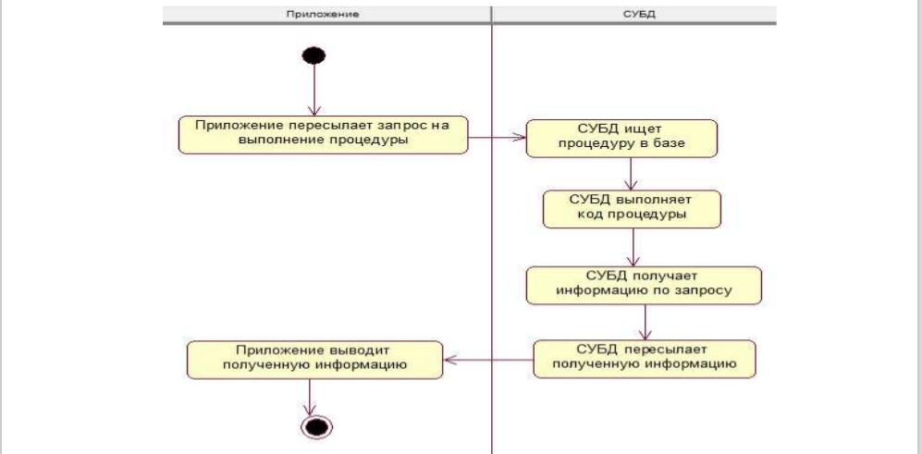

Рисунок 1 – Процесс выполнения запроса

Существенными минусами данной системы является высокая стоимость лицензии, поэтому она используется в основном в крупных компаниях или корпорациях, которые работают с большим объемом данных, но благодаря своим мощностям и широте функционала обеспечивает возможность дальнейшего увеличения БД, без необходимости внедрения новой СУБД . При этом, для успешного внедрения и использования понадобится помощь специалистов и время на обучение работе с системой.
Таким образом, основными причинами для создания БД магазина является:
- Необходимость надежного хранения данных и их обновления.
- Создание информационной системы и ее развитие.
- Обеспечение эффективной деятельности магазина.

1.4 Роль информационных систем в продвижении музыки

В настоящее время изменился не только процесс создания музыки, но и способы ее продвижения. Если раньше музыкальные записи преимущественно распространялись на материальных носителях, таких как грампластинка, кассета или DWD диск, то сегодня основной упор делается на использование сети Интернет. Дистрибуция музыки происходит преимущественно через цифровые сервисы. Это крупные интернет-площадки, использующие базу данных в которой хранится информация о композициях.
Также используются технологии рекомендательных систем и семантического поиска
Семантический поиск
Основной целью данной технологии является определение желаний и предпочтений пользователя и предоставление ему наиболее релевантных результатов. Таким образом, система предвосхищает ожидания человека, у которого появилась необходимость найти что-либо в сети Интернет. Стоит отметить, что такое решение не является совершенной альтернативой другим видам поисковых запросов. Хотя данная система значительно повлияла на концепцию интернет-поиска в целом, в действительности она является лишь надстройкой над общей системой поиска и альтернативой другим видам поиска информации. Ряд крупных поисковых систем, таких как Google и Bing используют некоторые элементы семантического поиска, не применяя таковой в чистом виде. Визуально данную систему представляют в виде семантической сети – это модель какой-либо предметной области, логическая связь между понятиями и отношение между ними.
При семантическом поиске учитываются различные критерии: контекст фразы, местонахождение пользователя, словесные вариации, синонимы, обобщенные и специализированные запросы, язык запроса, и т.д. Система занимается обработкой синонимов и запросов, заданных простым языком, баз знаний и контекстных значений [11].
Рекомендательные системы
Более наглядно рассмотреть работу музыкальных сервисов можно на примере рекомендательных систем. Существует несколько типов систем, каждая из которых по-своему отличается:
- Коллаборативная фильтрация (collaborative filtering);
- Основанные на контенте (content-based);
- Основанные на знаниях (knowledge-based);
- Гибридные (hybrid).
В настоящее время многие крупные онлайн сайты и сервисы используют алгоритм рекомендательных систем в своей работе. Основным мотивом внедрения такой системы является упрощение поиска или подбора какой-либо информации, способной заинтересовать пользователя. Стоит учесть тот факт, что видов данных систем очень много, и они работают, сочетая в себе разные алгоритмы, поэтому не всегда можно определить тип системы, работающей на сайтах. Если взять в качестве примера сайт крупного интернет-магазина, то система, зная и анализируя предпочтения пользователя, сможет подобрать для него товар или услугу, которую он захочет приобрести, основываясь на логическом выводе и выборе других пользователей, который будет наиболее популярен. Так работает система коллаборативной фильтрации, когда человеку купившему товар А, предлагается и товар Б, поскольку некоторые покупатели заплатили конкретно за эти товары (Рис. 2).
Таким образом онлайн-магазин, предлагая покупателю новую модель блендера вряд ли будет предлагать в пару к нему электродрель, но может предложить специальную насадку, благодаря чему можно продать покупателю больше товаров и увеличить прибыль [11].
По схожей схеме работают и онлайн-кинотеатры, на которых можно смотреть кино. Оценка совпадающих интересов помогает предложить что-то новое каждому потребителю. Эти предложения основаны на различных процессах принятия решений, например, выборе предметов для покупки, просмотре фильма из набора фильмов. Этот пример уже иллюстрирует рекомендательную систему, основанную на контенте, где упор делается уже не сколько на выборе пользователей или сборе информации о них, сколько на сортировке по жанру, стране, году выхода фильма и т.п.

Жанры
Till Lindemann

Sehnsucht
Rammstein
Du hast
Industrial metal
Gothic metal
Альбом
Член группы
Композиция

Рисунок 2 – Пример семантической сети

Блендер
Пользователь B
Пользователь C
Пользователь A
Чайник

Рисунок 3 – Система коллаборативной фильтрации
2 Разработка и внедрение базы данных в магазине «Музторг»

2.1 Создание реляционной базы данных для магазина «Музторг»: таблицы, схема данных

Любая база данных содержит информацию об определённой предметной области. Для того чтобы база данных была наполнена нужным содержанием, необходимо определить все элементы, которые в ней находятся. Основным структурным компонентом БД является таблица [10].
Таблица – это фундаментальная структура реляционных баз данных. В Microsoft Access таблица является объектом, содержащим в себе совокупность строк и полей с записями. Суть таблицы заключается в хранении записей или их частей. В каждой из таблиц содержится информация по определенной тематике, например в таблице «Сотрудники» будет отображена информация о зарплате, занимаемой должности, дате рождения и т.д. [8].
В базе данных музыкального магазина будет представлено несколько таблиц, в которых содержится информация:
- «Сотрудники»;
- «Товары»;
- «Клиенты»;
- «Поставщики».
Перед созданием табличных структур в начале определяется тип данных. В процессе выбора необходимо принять во внимание некоторые моменты:
1. Соответствие между вводимыми данными и форматом поля. К примеру, если в полях набираются какие-либо текстовые данные, то формат поля Числовой недопустим.
2. Определить, сколько места необходимо для хранения информации.
3. Какие изменения будут вводиться в значения полей. К примеру, Microsoft Access позволяет суммировать значения в числовых и денежных полях. Но не допускается суммирование значений с типом данных «Текстовый» и «Числовой».
4. Нужна ли сортировка данных или наличие индексированного поля [10].

Таблица 2 – Структура таблицы «Сотрудники»

Ключевое поле | Имя поля | Тип данных | Символы
+ | Код сотрудника | Счетчик | Длинное целое
- | Фамилия | Текстовый | 255
- | Имя | Текстовый | 255
- | Отчество | Текстовый | 255
- | Должность | Текстовый | 255
- | Зарплата | Денежный
- | Дата рождения | Дата/Время | -
- | Телефон | Текстовый | 255
- | Адрес | Текстовый | 255

Таблица 3 – Структура таблицы «Клиенты»

Ключевое поле | Имя поля | Тип данных | Символы
+ | Код клиента | Счетчик | Длинное целое
- | Фамилия | Текстовый | 255
- | Имя | Текстовый | 255
- | Отчество | Текстовый | 255
- | Дата рождения | Дата/Время | -
- | Телефон | Текстовый

Таблица 4 – Описание логической структуры таблицы «Поставщики»

Ключевое поле | Имя поля | Тип данных | Символы
+ | Код поставщика | Счетчик | Длинное целое
- | Название | Текстовый | 255
- | Управляющий | Текстовый | 255
- | Текстовый | Текстовый | 255

Таблица 5 – Описание логической структуры таблицы «Товары»

Ключевое поле | Имя поля | Тип данных | Символы
+ | Название | Счетчик | Длинное целое
- | Описание | Текстовый | 255
- | Цвет | Текстовый | 255
- | Цена | Числовой | 255
- | Количество | Числовой | Длинное целое
- | Код поставщика | Числовой | Длинное целое

Также, при создании таблицы необходимо определить в каких столбцах будет стоять первичный ключ. Без наличия первичного ключа таблицы нельзя будет связать друг с другом, что также усложнит выполнение операций поиска нужных данных. Назначение ключа происходит в режиме конструктора, и если он не определен, то в новой таблице система предложит установить его автоматически. Однако, назначать ключ сразу не всегда обязательно, поскольку это действие можно совершить позже.
Еще одним важным элементом структуры БД является схема данных. Схема данных – это таблицы, которые взаимосвязаны между собой и объединены в сеть. Она создается при добавлении нескольких табличных структур и добавлении связей между ними. Существуют три вида связи: связь «один к одному», «один ко многим» и «многие ко многим». В базе данных музыкального магазина связи объединены по типу «один ко многим», и обеспечивает целостность данных. Благодаря имеющейся структуре, база данных музыкального магазина способна функционировать и осуществлять действия по обработке данных [10].

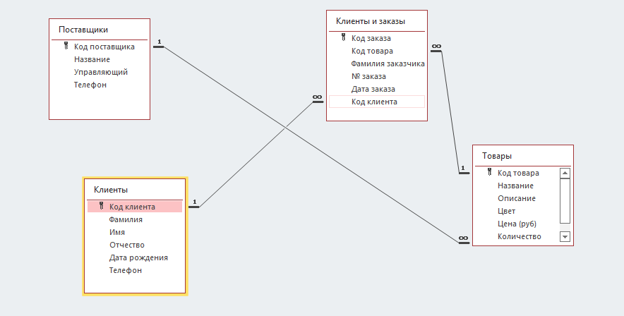

Рисунок 4 – Схема данных магазина «Музторг»

Таким образом, созданные структурные элементы позволяют базе данных магазина стабильно выполнять поставленные задачи.

2.2 Разработка форм, запросов, отчетов базы данных для магазина «Музторг»

Помимо таблиц, в базе данных присутствую и другие компоненты: запрос, отчет и форма. Запрос – это функция MS Access, которая запрашивает данные или делает их выборочную корректировку. Существует несколько видов запросов: запрос на выборку, запрос-изменение, запрос с параметром и т.д. Форма – это визуальное представление элементов управления, для взаимодействия пользователя с данными. Отчет – это объект Microsoft Access, который позволяет продемонстрировать пользователем информацию в наглядном виде, просматривать и распечатывать ее [8].
Для базы данных магазина музыкальных инструментов было разработано несколько форм, запросов и отчетов, которые представлены ниже:

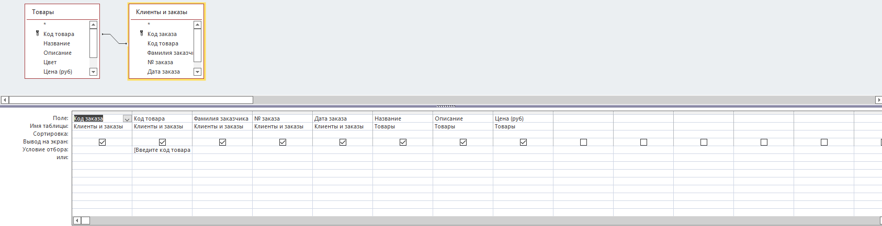

Рисунок 5 – Запрос «Клиенты и заказы»

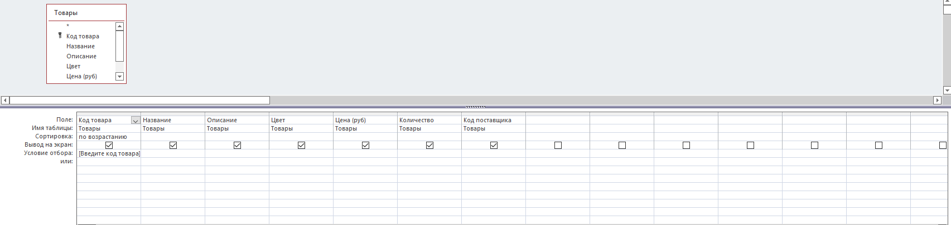

Рисунок 6 – Запрос «Поиск товара»

С помощью запросов « Поиск товара» и «Клиенты и заказы» происходит быстрый отбор нужных сведений, таких как информация о заказах клиентов. Помимо этого, в процессе использования дополнительных команд, происходит изменение структуры таблиц. В Access есть тип запроса «Запрос на удаление», она удаляет лишние данные о сотрудниках из столбцов и ячеек. Также есть несколько других типов, благодаря которым например, можно изменить числовой показатель поля «Зарплата» [10].

Отчеты необходимы, чтобы выводить информацию в более сгруппированном виде и иметь возможность быстрой печати.
Благодаря формам данные из таблиц имеют более простое и наглядное представление, с ними можно взаимодействовать. Формы «Поиск поставщика» и «Товары» включают в себя: « Код поставщика», «Название», «Описание», «Цвет», «Цена» и т.д.

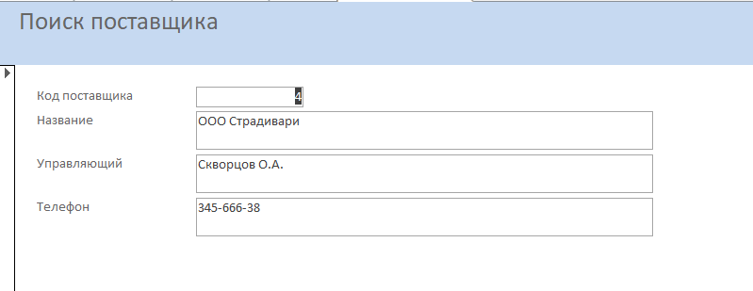

Рисунок 7 – Форма «Поиск поставщика»

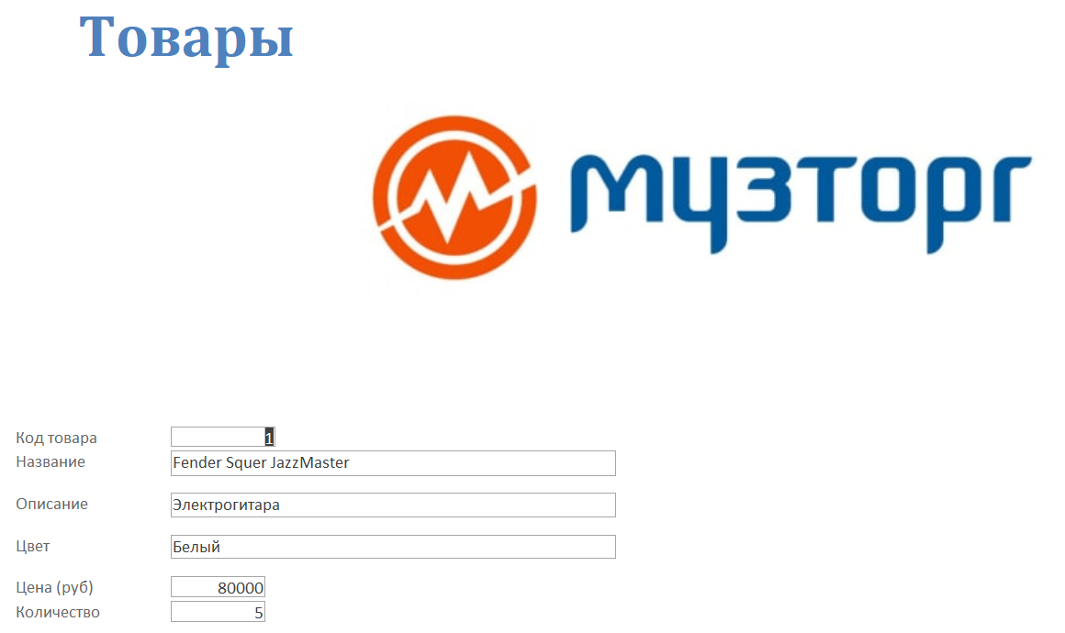

Рисунок 8 – Форма «Товары»

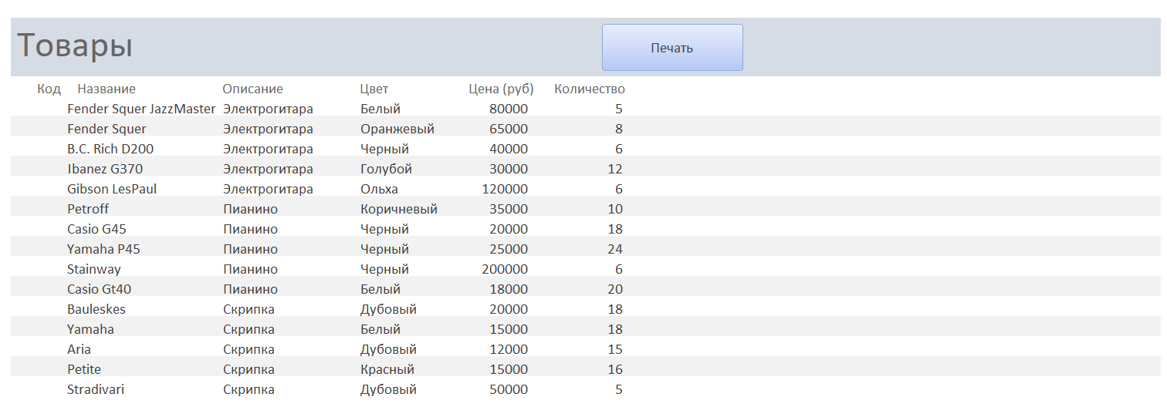

Рисунок 9 – Отчет «Товары»

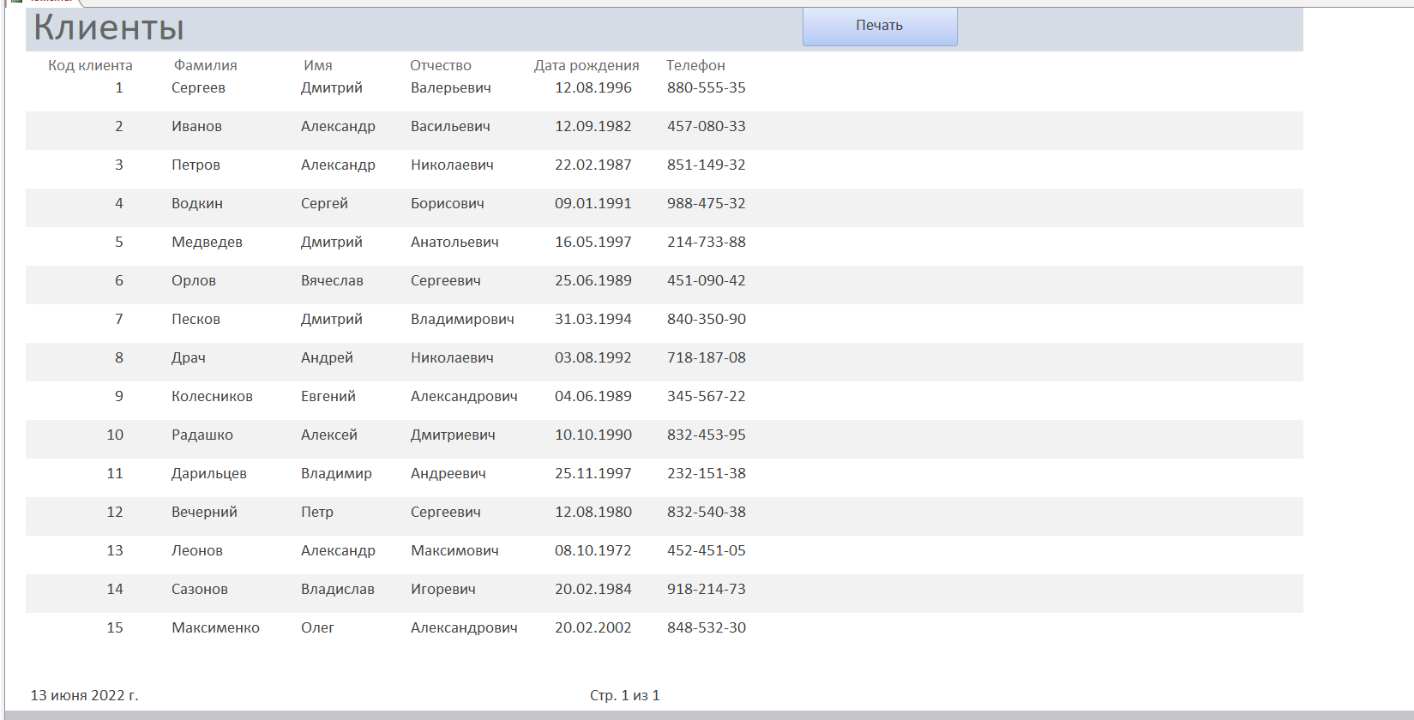

Рисунок 10 – Отчет «Клиенты»

Таким образом, созданные формы, отчеты и запросы в базе данных магазина музыкальных инструментов активно используются в процессе редактирования данных, облегчая работу пользователя. Благодаря инструментам программы MS Access есть возможность быстрого поиска данных, их отображения, вывода на печать и тому подобное [10].

2.3 Внедрение базы данных в магазине «Музторг». Оценка ее эффективности

Необходимость внедрения СУБД в магазине обусловлена работой с информацией. В сфере продаж регулярно собираются сведения о клиентах, продажах, доходах и расходах, учете продукции, и других данных, которые нужно хранить.

Таблица 6 – Оценка эффективности базы данных «Музторг»

Критерий | Характеристика
Актуальность технологий | Обновление и внесение исправлений, доработок программного продукта, использование новых технологий.
Безопасность | Мощная система защиты данных от утечек и взломов, система идентификации пользователей и шифрования данных.
Удобство | Легкость в работе с программой, когда неопытный пользователь может совершать какие-либо действия в системе.
Скорость обработки данных | Скорость поиска данных и их обработки.
Хранение данных | Объем хранилища СУБД, способность хранить большое число информации. Таким стандартам отвечают СУБД использующие облачные технологии.
Благодаря внедрению базы данных в магазине будет налажена работа с информационными потоками, что положительно отразится на деятельности компании.
ЗАКЛЮЧЕНИЕ

Для нормального функционирования любой организации необходимо наличие информационной среды, одним из элементов которой является база данных. Поскольку информация является ценным ресурсом, любая организация нуждается в системе, где будет происходить ее накопление, обработка и надежное хранение. Для решения данных задач была разработана и предложена база данных музыкального магазина «Музторг».
В результате был проведен анализ по разработке и внедрению БД в информационную среду предприятия, описана процедура внедрения СУБД и дана оценка ее эффективности:
1) Выявлена значение и необходимость разработки базы данных для магазина «Музторг»:
- смысл базы данных заключается в структуризации данных и возможности их редактирования.
- база данных необходима для нормальной деятельности магазина, работы с данными и их хранением.
2) Разработана и проанализирована своя система БД и ее структура:
- отсутствие функционирующей системы работы с информацией стало причиной для создания базы данных с необходимыми функциями.
3) Дана оценка эффективности, из чего следует:
- повышение скорости и качества выполнения действий, при работе с информацией.
- сокращение времени на работу с информацией
Таким образом, благодаря созданию и внедрению новой базы данных магазина будет налажена деятельность по работе с информацией, что даст возможность дальнейшего развития для организации.

СПИСОК ИСПОЛЬЗОВАННЫХ ИСТОЧНИКОВ

1. Астапов М.Б. Структура и оформление магистерской диссертации, бакалаврской, дипломной и курсовой работ / М.Б. Астапов, Ж.О. Карапетян, О.А. Бондаренко, В.В. Бондаренко. – Краснодар: Кубанский государственный университет, 2021. – 58 с.
2. Булахов Н.Р. Основы реляционных баз данных // Вестник науки и образования / Н.Р. Булахов. Ч. 2. – № 22(76). – С. 20.
3. Горбачевская Е.Н. Информационная безопасность средствами СУБД Oracle / Е.Н. Горбачевская, А.Ю. Катьянов, С.С. Краснов // Вестник Волжского университета им. В.Н. Татищева. – 2015. – URL: https://cyberleninka.ru/article/n/informatsionnaya-bezopasnost-sredstvami-subd-oracle (Дата отращения: 02.06.2022).
4. Драч В.Е. Анализ популярных реляционных систем управления базами данных / В.Ю. Ильичев // Системный администратор. – 2021. – № 12 (229). С. 60–65.
5. Драч В.Е. Анализ популярных нереляционных систем управления базами данных / В.Е. Драч, В.Ю. Ильичев, А.В. Родионов // Системный администратор. – 2022. – № 3 (232). – С. 84–88.
6. Ильичев В.Ю. Использование алгоритма дифференциальной эволюции для решения оптимизационных задач / В.Ю. Ильичев // Системный администратор. – 2021. – № 4 (221). – С. 80–83.
7. Кодд Эдгар / Wikipedia.org. – URL: https://ru.wikipedia.org/ (Дата обращения 01.06.2022).
8. Кузин А.В. Базы данных: учеб. пособие для студ. высш. учеб. заведений / А.В. Кузин, С.В. Левонисова. – 5-е изд., испр. – М.: Издательский центр «Академия», 2012. – 320 с.
9. Медведев Ю.С. Мониторинг производительности базы данных Oracle / Ю.С. Медведев, Д.Л. Пиотровский // Вестник АГУ: ежеквартальный рецензируемый, реферируемый научный журнал. – Вып. 4. – 2018. – №231. – С. 210–213.
10. Мирошниченко М.А. Базы данных: средства обработки информации. Система управления базами данных: учеб. пособие / М.А. Мирошниченко. Краснодар: Кубанский гос. у-нт, 2012. – 161 с.
11. Рекомендательные системы: как помочь пользователю найти то, что ему нужно // Маркетинг: рекламные кейсы из России и других стран, советы по продвижению, маркетинг и digital. – URL: https://vc.ru/marketing/152926-rekomendatelnye-sistemy-kak-pomoch-polzovatelyu-nayti-to-chto-emu-nuzhno (Дата обращения: 01.05.2022).
12. Рубин О.И. Использование СУБД REDIS в качестве промежуточного хранилища данных для POSTGRESQL / О.И. Рубин // StudNet. – Т. 3. – 2020. – № 9. – С. 1646–1650.
13. Ткаченко А.В. Обзор классов нереляционных баз данных / А.В. Ткаченко, А.В. Васильчикова, С.С. Гришунов // Наука, техника и образование: электронный журнал. – 2016. – №4(9). – С. 81–85.
14. Тортика А.С. Обзор и сравнительный анализ современных систем управления базами данных / А.С. Тортика, А.С. Ершов // Вестник СГТУ. – 2020. – № 4 (87). – С. 79–82.
15. DB-Engines // База знаний по системам управления реляционными и NoSQL базами данных. – URL: https://db-engines.com/en/ranking (Дата обращения: 01.06.2022).

